Zaterdag 28 september organiseren EBV en Bridgeschool Drenthe de
14e Café Bridge Drive Emmen

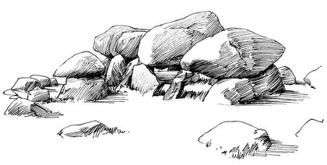

Info: bridgeschooldrenthe@gmail.com Jan Derks 06-40209884
Prijzen in natura, koffie/thee tijdens de eerste ronde, een lunch en een bittergarnituur bij de prijsuitreiking
7 ronden, 28 spellen van 10.00 tot 16.30 uur

Aanmelding via de site van EBV kan tot drie dagen voor de drive. Kosten: € 65,- per paar
NL34ABNA0578584093 t.n.v. J. Derks
Start in `t Wapen van Emmen, Schimmerweg 1 Emmen
Speciaal voor beginnende bridgers is er een aparte groep!
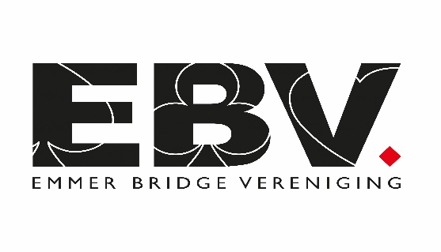
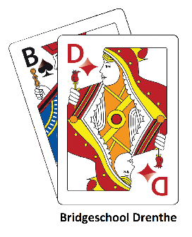

Geen restitutie inschrijfgeld bij afzegging vanaf woensdag 25/9 12.00 uur
Niet NBB leden betalen €1,25 per persoon extra

